接受高中阶段教育华侨学生身份证明办理办事指南

一、基本信息
事项名称：接受高中阶段教育华侨学生身份证明办理
事项类型：行政确认
基本编码：0737001000
行使层级：市级
实施主体：湛江市委统一战线工作部
实施主体性质：授权组织
实施编码：11440800733103613D30737001000
数量限制：本事项无数量限制。
服务对象：自然人
法定办结时限：30工作日
法定办结时限说明：无
承诺办结时限：25工作日
承诺办结时限说明：无
结果名称：华侨学生身份证明
结果样本：湛江市华侨学生身份证明(样本).docx
办理结果类型：文书
办件类型：承诺件
办理形式：窗口办理
支持预约办理：本事项不支持预约办理。
权力来源：省级授权
审批服务形式：马上办
业务系统：无
支持物流快递：本事项不支持物流快递。
联办机构：本事项无联办机构。
通办范围：不通办

二、受理条件
申请人本人为华侨学生，即取得国外长期或永久居留权回国在本市接受高中阶段教育的中国公民。

办理流程
1.窗口办理流程：
1.申请。申请人到市行政服务中心101、102综合服务窗口或市统战部侨务工作科提交申请。
2.受理。窗口人员当场核验材料，受理申请，不予受理的，当场告知原因。
3.决定。审查人员对材料进行审查，作出决定，制作华侨学生证明书。
4.领取结果。申请人到窗口领取结果。

本事项的窗口办理流程见下图
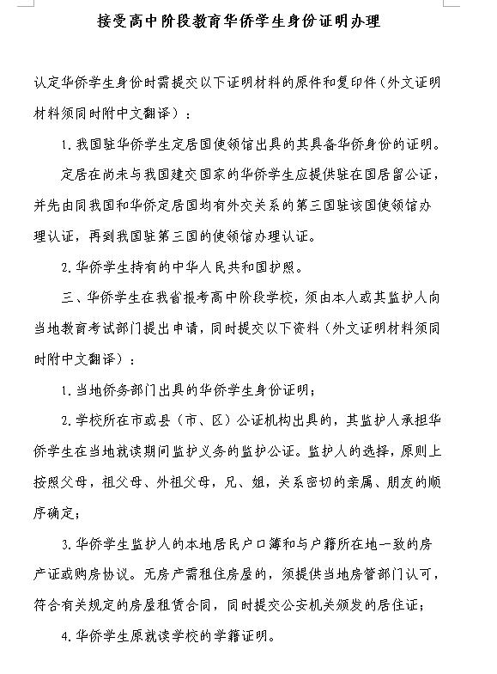
2.网上办理流程：
1.申请。申请人登录相关网站，提交申请。
2.受理。工作人员核验材料，受理申请，不予受理的，告知原因。
3.决定。审查人员对材料进行审查，作出决定，制作华侨学生证明书。
4.领取结果。通知申请人携带相关证件原件，到告知地点领取结果。

本事项的网上办理流程见下图
3.特殊环节：
无

四、申请材料
默认情形需提交的申请材料目录
序号 | 材料名称 | 材料要求 | 来源 | 填报须知 | 资料下载 | 中介服务
1 | 华侨学生持有的中华人民共和国护照 | 材料形式：纸质  材料分类：证件证书证明  原件份数（份/套）：0  复印件份数（份/套）：1 | 行政机关  来源说明：公安部门 | 无
2 | 我国驻华侨学生定居国使领馆出具的其具备华侨身份的证明 | 材料形式：纸质  材料分类：证件证书证明  原件份数（份/套）：0  复印件份数（份/套）：1 | 行政机关,申请人  来源说明：我国驻华侨学生定居国使领馆 | 定居在尚未与我国建交国家的华侨学生应提供驻在国居留公证，并先由同我国和华侨定居国均有外交关系的第三国驻该国使领馆办理认证，再到我国驻第三国的使领馆办理认证。

咨询监督
1.咨询方式：
电话咨询
2.监督方式：
窗口投诉

窗口办理
窗口名称：市行政服务中心101、102综合服务窗口；
窗口地址：湛江市赤坎区体育北路15号市行政服务中心一楼101、102综合服务窗口；
窗口电话：0759-3223508；
办理时间：周一至周五上午8:30-12:00，下午14:30-18:00（法定节假日除外）；
交通指引：搭乘公车：搭乘912、805路到体育北路市行政服务中心站下车，或搭乘2、20、22路在会展中心站下车，西行400米，或搭乘10、11、12、16、38、43路到体育中心站下车，东行400。。

窗口名称：湛江市委统战部侨务工作科；
窗口地址：湛江市赤坎区跃进路67号 湛江市委统战部侨务工作科；
窗口电话：0759-3181572；
办理时间：周一至周五，除节假日，上午8:30到11:30，下午14:30到17:30；
交通指引：公交线路1路、2路、8路、11路、12线、13路、15路、16路、22路、23路、25路、27路、29路、33路跃进中路站下车步行至市政府大院内。

七、事项收费
本事项不收费。

八、设立依据
设立依据1
法律法规名称：《广东省人民政府侨务办公室 广东省教育厅关于华侨学生在我省接受高中阶段教育的实施办法》
依据文号：粤侨办〔2015〕15号
条款号：第一条
颁布机关：广东省人民政府侨务办公室、广东省教育厅
实施日期：2016-01-01
条款内容：本办法所称华侨学生，是指取得国外长期或永久居留权回国在本省学习的中国公民。其身份由各地级以上市外事侨务局（侨务办公室）依照有关法律和规定审核确认。

设立依据2
法律法规名称：《国侨办 教育部关于华侨学生在国内接受高中阶段教育有关事项的通知》
依据文号：国侨发[2014]14号
条款号：第一条
颁布机关：国务院侨务办公室、教育部
实施日期：2014-06-10
条款内容：本通知所指华侨学生是指取得国外长期或永久居留权回国学习的中国公民。其身份由省级侨务部门认定。

九、权利和义务
行政复议：
行政复议部门：湛江市人民政府或广东省人民政府侨务办公室
行政复议部门电话：0759-3181519或020-87353936
行政复议地址：湛江市赤坎区跃进路67号或广州市二沙岛海山街8号
行政复议网址：http://www.zjfz.gov.cn/或http://www.qb.gd.gov.cn/
行政诉讼：
行政诉讼部门：湛江经济技术开发区人民法院
行政诉讼部门电话：0759-8219928
行政诉讼地址：湛江市开发区绿华路38号
行政诉讼网址：http://www.zjkfqcourt.gov.cn/

